
國家發展委員會 新聞稿

2024年IMD世界競爭力臺灣排名全球第8名
發布日期：2024年6月18日
發布單位：經濟發展處
瑞士洛桑管理學院（IMD）今日公布「2024年 IMD 世界競爭力年報」（IMD World Competitiveness Yearbook），臺灣在67個受評比國家中排名第8名（詳圖1），在人口超過2,000萬人的經濟體中，連續4年排名蟬聯世界第1。
年
圖1 IMD 世界競爭力評比−我國歷年排名(2010-2024)
四大指標中，我國「企業效能」、「政府效能」與「基礎建設」分別高居全球第6名、第8名與第10名，惟「經濟表現」滑落6名至世界第26名，主因2023年全球高通膨與高利率環境導致終端需求疲軟，國內製造業持續調整庫存衝擊出口，加以廠商投資動能趨於保守所致。就細項評比指標而言，我國計有18項評比項目名列世界前3名(詳附表1)，充分突顯臺灣企業家精神及科技研發的優勢。
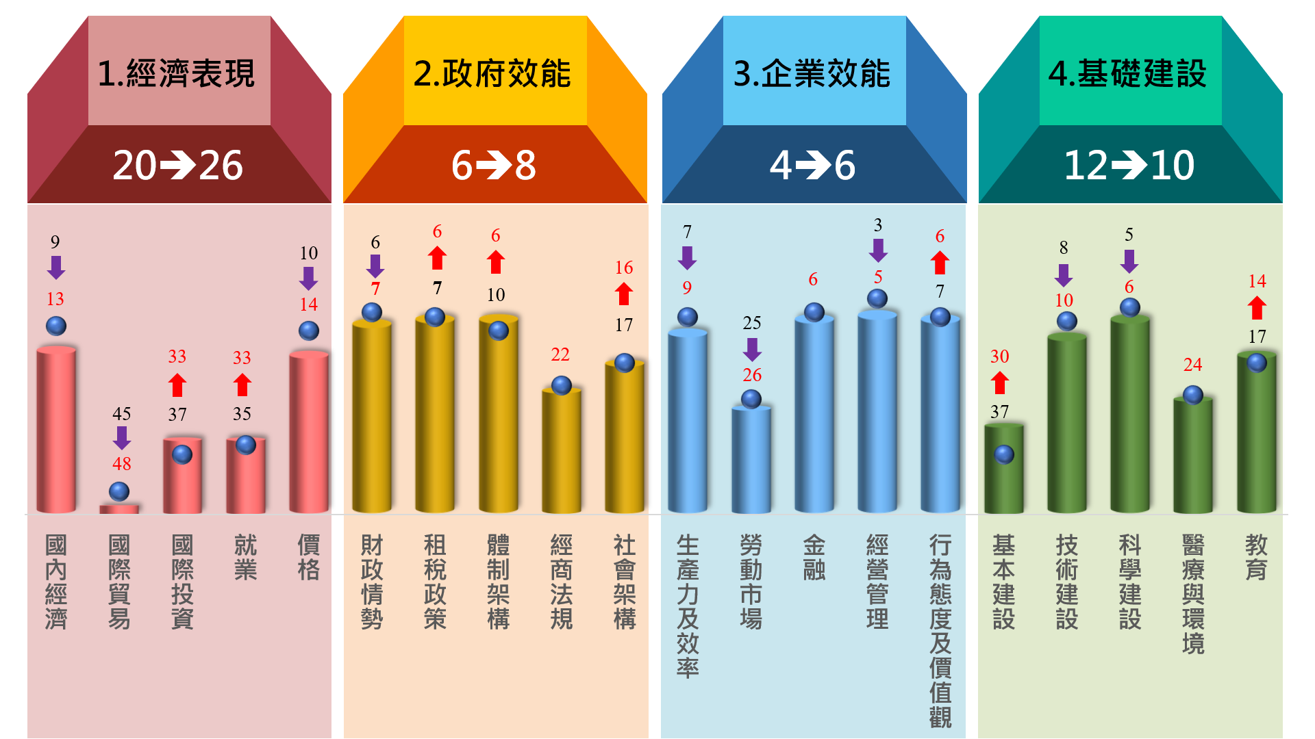
說明：●表示2023年排名。
圖2 IMD 世界競爭力評比-我國各中項評比排名
一、經濟表現：由上年第20名退步至第26名
  - 中分類「國內經濟」、「國際貿易」排名退步，是導致經濟表現評比不佳的主要原因。臺灣為小型開放經濟體，對外貿易依存度高，2023年全球經貿前景的不確定性，削弱出口表現及國內企業投資信心，衝擊經濟成長表現。至於「國際投資」與「就業」排名則分別進步4名及2名，反映臺灣在吸引外資與提升就業方面有所成效。
  - 細項指標中，我國「經濟複雜性指數」、「經濟韌性」排名分別高居第2名與第5名，顯示臺灣在追求經濟結構多元化，增強經濟風險控管能力獲得國際肯定。
二、政府效能：由上年第6名退步至第8名
中分類「租稅政策」、「體制架構」與「社會架構」排名均呈上升；「經商法規」排名則與去年持平，惟有「財政情勢」退步1名到第7名，主要因各級政府預算餘絀占GDP比率排名下降，惟我國在全球普遍面臨通膨及升息壓力、經濟成長動能疲弱等多重下行風險挑戰下，償債金額仍大幅提高，致使各級政府債務占GDP比率排名上升。
三、企業效能：由上年第4名退步至第6名
針對中分類「生產力及效率」、「勞動市場」與「經營管理」排名較去年下降1-2名，政府將持續精進推動具國際競爭力之人才政策，以滿足人才需求。至於細項指標中，「社會大眾信任企業經理人」、「經理人具企業家精神」排名高居世界第1，「企業反應快、彈性大」、「顧客滿意度受到企業重視」排名第2，「董事會有效監管公司運作」則高居第3。
四、基礎建設：由上年第12名進步至第10名
- 中分類「基本建設」大幅進步7名至第30名，反映企業經理人肯定我國都市管理、航空運輸、商品與勞務的配送基礎設施等改善。另防疫解封，旅外國人返台恢復戶籍，亦是排名提升原因之一。此外，「教育」進步3名至第14名，「技術建設」與「科學建設」亦維持在全球前10名之內，「醫療與環境」則持平於第24名。
- 細項指標中，「研發總支出占GDP比率」、「企業研發支出占GDP比率」、「每千人研發人力」、「中高階技術占製造業附加價值比率」等多項指標均名列世界前3。
IMD世界競爭力評比，可視為國家經社體系之總體檢，政府虛心看待評比結果，持續精進相關施政作為。今年全球經貿穩步復甦，國內製造業去庫存已接近尾聲，出口回升，帶動經濟穩步成長。行政團隊將戮力實踐總統所揭示的「國家希望工程」，致力發展半導體、AI等五大信賴產業，強化培育本土人才、延攬國際人才，推動創新創業，鞏固我國在世界競爭中的優勢地位。

聯絡人：經濟發展處吳明蕙處長
辦公室電話：(02)2316-5851

附表1 我國2024年IMD世界競爭力評比
排名前3名之優勢項目
名次 | 細項指標
第1名 | 人均金融卡交易額  S社會大眾信任企業經理人  S經理人具企業家精神  文盲率
第2名 | 經濟複雜性指數  S企業反應快、彈性大  S顧客滿意度受到企業重視  高科技商品出口  每千人研發人力  S企業重視永續發展議題
第3名 | S董事會有效監管公司運作  高科技商品占製造業出口比率  研發總支出占GDP比率  企業研發支出占GDP比率  中高階技術占製造業附加價值比率  S醫療保健基礎設施符合社會需要  25-34歲人口中接受大專以上教育比率  15歲 PISA 數理能力測驗
註：S表示該項指標為問卷調查指標。
資料來源：www.imd.ch/wcy

附表2 IMD 2024年公布我國世界競爭力之優勢項目
 | 項 目 | 數 值 | 名次
一、  經  濟  表  現 | 1.1.13經濟複雜性指數(2020) | 1.97 | 2
一、  經  濟  表  現 | S1.1.19經濟韌性(2024) | 7.63 | 5
一、  經  濟  表  現 | 1.1.21每人GDP(經PPP平減)(2023，美元) | 72,501 | 11
一、  經  濟  表  現 | 1.2.02經常帳餘額占GDP比率(2023，%) | 13.09 | 5
一、  經  濟  表  現 | 1.2.08商品出口(2023，10億美元) | 432.34 | 16
一、  經  濟  表  現 | 1.2.09商品出口占GDP比率(2023，%) | 57.20 | 12
一、  經  濟  表  現 | 1.3.04對外直接投資存量占GDP比率(2022，%) | 60.56 | 13
一、  經  濟  表  現 | 1.4.07失業率(2023，%) | 3.48 | 16
一、  經  濟  表  現 | 1.4.08長期失業率(2023，%) | 0.41 | 9
一、  經  濟  表  現 | 1.5.01通膨率(2023，%) | 2.49 | 11
二、  政  府  效  能 | 2.1.04各級政府債務占GDP比率(2023，%) | 25.06 | 7
二、  政  府  效  能 | S2.1.08避稅行為對經濟造成威脅(2024) | 6.73 | 8
二、  政  府  效  能 | 2.2.08消費稅率(2021，%) | 5.00 | 4
二、  政  府  效  能 | 2.2.10員工社會安全稅率(2023，%) | 3.6 | 10
二、  政  府  效  能 | S2.2.11實質個人所得稅不會打擊工作意願(2024) | 7.27 | 5
二、  政  府  效  能 | S2.3.02資金成本不會阻礙經商(2024) | 7.31 | 4
二、  政  府  效  能 | 2.3.03銀行存放款利差(放款利率減存款利率)(2023，百分點) | 1.51 | 8
二、  政  府  效  能 | 2.3.07人均外匯準備(2023，美元) | 24,577 | 4
二、  政  府  效  能 | 2.3.16 民主指數 (EIU，2023) | 8.92 | 10
二、  政  府  效  能 | 2.4.15開辦企業所需程序(2019，程序數) | 3.0 | 6
三、  企  業  效  能 | 3.3.01銀行部門資產占GDP比率(2022，%) | 290.39 | 4
三、  企  業  效  能 | 3.3.10股票市場市值占GDP比率(2023，%) | 241.40 | 4
三、  企  業  效  能 | S3.4.01企業反應快、彈性大(2024) | 7.81 | 2
三、  企  業  效  能 | S3.4.03企業對商機或威脅反應迅速(2024) | 7.57 | 5
三、  企  業  效  能 | S3.4.04社會大眾信任企業經理人(2024) | 8.01 | 1
三、  企  業  效  能 | S3.4.05董事會有效監管公司運作(2024) | 7.65 | 3
三、  企  業  效  能 | S3.4.08顧客滿意度受到企業重視(2024) | 8.24 | 2
三、  企  業  效  能 | S3.4.09經理人具企業家精神(2024) | 7.84 | 1
三、  企  業  效  能 | S3.5.01社會對全球化持正面的態度(2024) | 7.99 | 5
三、  企  業  效  能 | S3.5.07社會的價值體系有助競爭力(2024) | 7.77 | 5
四、  基  礎  建  設 | 4.2.15高科技商品占製造業出口比率(2022，%) | 55.60 | 3
四、  基  礎  建  設 | 4.3.02研發總支出占GDP比率(2022，%) | 3.96 | 3
四、  基  礎  建  設 | 4.3.05企業研發支出占GDP比率(2022，%) | 3.39 | 3
四、  基  礎  建  設 | 4.3.07每千人研發人力(全職約當數／千人)(2022) | 12.67 | 2
四、  基  礎  建  設 | 4.3.10研發部門研究人員數(全職約當數／千人)(2022) | 7.4 | 6
四、  基  礎  建  設 | 4.3.19中高階技術占製造業附加價值比率(2021) | 72.18 | 3
四、  基  礎  建  設 | S4.4.04醫療保健基礎設施符合社會需要(2024) | 8.44 | 3
四、  基  礎  建  設 | S4.4.25企業重視永續發展議題(2024) | 8.11 | 2
四、  基  礎  建  設 | 4.5.07 25-34歲人口中接受大專以上教育比率(2022，%) | 80.0 | 3
四、  基  礎  建  設 | 4.5.12 PISA科學、數學、閱讀指標均非低成就者學生比率(2022，%) | 80.2 | 5
註： 1.S表示該項指標為問卷調查指標；括號內數字為臺灣資料來源年度。
2.本表係依據IMD世界競爭力報告所篩選之臺灣優勢項目；所謂優勢項目(strengths)係將細項指標原始數值標準化後再進行每一大類優勢挑選。
附表3 IMD 2024年公布我國世界競爭力之弱勢項目
 | 項 目 | 數 值 | 名次
一、  經  濟  表  現 | 1.1.18固定資本形成毛額實質成長率(2023，%) | -8.69 | 63
一、  經  濟  表  現 | 1.2.13服務輸出占GDP比率(2023，%) | 7.18 | 45
一、  經  濟  表  現 | 1.2.17前五大貿易夥伴出口集中度(2022) | 69.8 | 59
一、  經  濟  表  現 | 1.2.18前五大出口產品集中度(2022) | 62.5 | 41
一、  經  濟  表  現 | 1.2.24貿易條件指數(2022) | 88.6 | 57
一、  經  濟  表  現 | 1.2.25觀光收入占GDP比率(2022，%) | 0.23 | 65
一、  經  濟  表  現 | 1.3.08外人直接投資存量占GDP比率(2022，%) | 18.04 | 61
一、  經  濟  表  現 | S1.3.13產業世界布局對經濟前景無影響(2024) | 4.61 | 52
一、  經  濟  表  現 | 1.4.10不在學亦不在職青年比例(2019，%) | 21.9 | 53
一、  經  濟  表  現 | 1.5.02城市生活成本指數(紐約=100)(2023) | 75.88 | 41
二、  政  府  效  能 | S2.4.03公共部門採購充分對外國開放(2024) | 5.91 | 36
二、  政  府  效  能 | S2.4.04外資能自由獲得企業的控制權(2024) | 5.74 | 56
二、  政  府  效  能 | 2.4.12新企業密度(2020) | 2.7 | 40
二、  政  府  效  能 | 2.4.14開辦企業所需天數(2019，天數) | 10.0 | 34
二、  政  府  效  能 | S2.4.18移民法規不會妨礙雇用外籍員工(2024) | 5.71 | 39
二、  政  府  效  能 | 2.4.19解雇成本相當於多少週薪(2019，週數) | 11.6 | 44
二、  政  府  效  能 | 2.5.09所得最低的40%家庭收入占比(2021，%) | 18.73 | 34
三、  企  業  效  能 | 3.2.05經理人年薪(包含獎金及長期福利；美元)(2019) | 183,102 | 39
三、  企  業  效  能 | 3.2.15勞動力長期成長(2023，%) | 0.98 | 40
三、  企  業  效  能 | 3.2.18外國勞動力－移工存量(2020，%) | 4.26 | 48
三、  企  業  效  能 | S3.2.22人才(良好教育、技術)外流不會影響競爭力(2024) | 4.63 | 35
三、  企  業  效  能 | S3.2.23國外高階技術人員(2024) | 4.63 | 49
三、  企  業  效  能 | S3.2.24資深經理人具有國際經驗(2024) | 5.40 | 41
三、  企  業  效  能 | 3.4.11女性管理階層比重(2022，%) | 29.07 | 46
三、  企  業  效  能 | 3.4.14早期創業活動(2022，%) | 5.56 | 52
四、  基  礎  建  設 | S4.1.04用水取得獲得適當保障與管理(2024) | 7.16 | 47
四、  基  礎  建  設 | 4.1.07人口成長率(2023，%) | 0.67 | 41
四、  基  礎  建  設 | S4.1.15能源基礎建設充足且有效率(2024) | 5.69 | 55
四、  基  礎  建  設 | 4.2.07每千人使用寬頻網路人數(2023) | 340 | 44
四、  基  礎  建  設 | S4.2.09數位科技人才充足(2024) | 6.49 | 42
四、  基  礎  建  設 | 4.4.01醫療保健支出占GDP比率(2021，%) | 7.3 | 41
四、  基  礎  建  設 | 4.4.12能源消費密度( MTOE／每1000美元GDP)(2021) | 102 | 40
四、  基  礎  建  設 | 4.4.13安全處理廢水(2022，%) | 68.7 | 45
四、  基  礎  建  設 | 4.4.18再生能源占能源需求比例(2021，%) | 1.8 | 58
四、  基  礎  建  設 | 4.5.01公共教育支出占GDP比率(2022，%) | 3.4 | 53
註：1.S表示該項指標為問卷調查指標；括號內數字為臺灣資料來源年度。
2.本表係依據IMD世界競爭力報告所篩選之臺灣弱勢項目；所謂弱勢項目(weaknesses)，係將細項指標原始數值標準化後再進行每一大類弱勢挑選。

2024年競爭力評比採納256項細項評比指標，包括統計指標164項，問卷指標92項。
本次評比新增波多黎各、奈及利亞與迦納，故受評比經濟體總數增至67個。

